STREFA 3 – PUFA RUCHOMA PODWÓJNA - RAZEM 1 SZT.
Rys.1 Wymiary ruchomego siedziska podwójnego
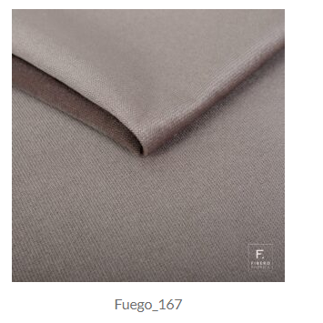
Rys.2 Kolor tapicerki siedziska

Należy wykonać łącznie 1 szt. pufy podwójnej do strefy 3
Siedzisko:
Wysokość siedziska: 45 cm + 8 cm pianki powleczonej tapicerką,
Głębokość siedziska: 40 cm,
Długość siedziska: 120 cm,
Siedzisko tapicerowane wygodne do siedzenia wysokość gąbki ok. 8 cm, na stałę przytwierdzone do płyty meblowej. Wykonane z modularnych odcinków jak na rysunku lub w całosci. Należy zapewnić możliwość łatwego demontażu poszczególnych modułów w razie uszkodzenia i konieczności wymiany.
Od spodu płyty meblowej należy zamontować niskie podkładki platikowe w kolorze płyty meblowej, aby meble siedziska można było przesuwać nie uszkadzając przy tym podłogi.
Kolor siedziska Fibero Fabrica Fuego 167 lub równoważny do uzgodnienia na miejscu z zamawiajacym przed wykonaniem mebli. Należy przedstawić próbki materiałów obiciowych do wyboru. Materiał welurowy, powinien spełniać wymogi przedstawione w uwagach na końcu specyfikacji.

UWAGI:
- Materiały tapicerskie, z których będą wykonane meble powinny być niepalne lub trudno palne i niekapiące pod wpływem wysokiej temperatury. Powinny posiadać atesty trudnozapalności i dodatkowo niskie wydzielanie substancji szkodliwych wydzielających się w trakcie pożaru. Tkaniny mogą być również „utrudnopalniające” w procesie impregnacji jednak muszą obowiązkowo posiadać stosowne atesty. Materiały odporne na wylanie cieczy (powłoka hydrofobowa), łatwe w utrzymaniu czystości.

